PROJEKT TURISTIČKI VODIČ

Tijekom prošlog polugodišta, profesor Josip Horvat osmislio je projekt Turistički vodiči. Tom projektu se priključio i prof.mentor Zdravko Leščan. U prvom polugodištu školske godine 2015./2016. zainteresirani učenici su s profesorima radili na pripremanju materijala za ovaj projekt. Prikupljali su materijale iz geografskog dijela: položaj, stanovništvo, gospodarstvo te prirodne i kulturne znamenitosti Đurđevca i okolice, a s profesorom povijesti radili su na prikupljanju povijesnog materijala o povijesti Đurđevca te njegove okolice. U projekt Turistički vodiči bili su uključeni sljedeći učenici:
2.a
Lara Horvat
Gordana Šogorić
Vedran Štimac
David Islam
Lea Matulec
2.b
Jakob Adaković
Klara Severić
Anja Vujčić
3.a
Ana Vučak
Lea Pavlović
Laura Lončar
3.b
Ladislav Štefanić
4.b
Dominik Cuzek
Sara Samardžić
Dorotea Benšić

Tijekom travnja učenici su s profesorom Josipom Horvatom uvježbavali program vođenja projekta Turistički vodiči po gradu Đurđevcu.
U našoj školi je održano Državno natjecanje iz kemije i obučeni turistički vodiči su vodili natjecatelje i njihove mentore te članove komisija po Đurđevcu do Starog grada.
Natjecatelji, mentori i članovi komisija bili su ugodno iznenađeni i oduševljeni ovim projektom.
Na dan drugačije nastave koji je održan 22.travnja 2016. učenici gimnazije su bili raspoređeni u jedanaest grupa i svaku grupu je vodio jedan od turističkih vodiča od škole do Starog grada.
Učenicima je to bilo vrlo zanimljivo i saznali su mnoge informacije o Đurđevcu i okolici koje su im turistički vodiči profesionalno prezentirali.
U ovom projektu ostvareni su zadani ciljevi i ishodi, a to su druženje i bolje upoznavanje učenika i profesora, geografski i povijesni sadržaji o Đurđevcu i okolici koji su prezentirali na drugačiji i zanimljiviji način te korelacija između predmeta geografije i povijesti, te ostvarili ciljeve iz građanskog odgoja, a to su timski rad i bolje komunikacijske vještine.
Vodiči su se osvrnuli i na ekološki pristup grada Đurđevca prema okolišu koji je na visokoj razini.
Cilj ovog projekta je bila aktualizacija nastave geografije izvan učionice, upoznavanje sa prirodnim i društvenim znamenitostima izvan Đurđevca, razvijanje komunikacije među učenicima i profesorima.
Josip Horvat,prof.

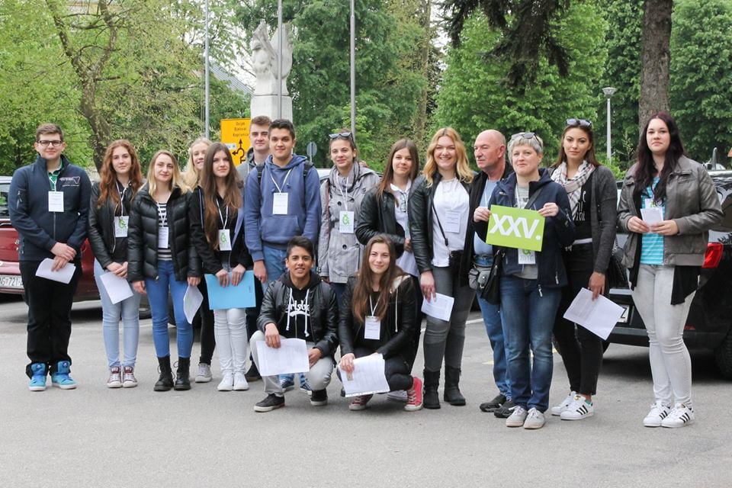
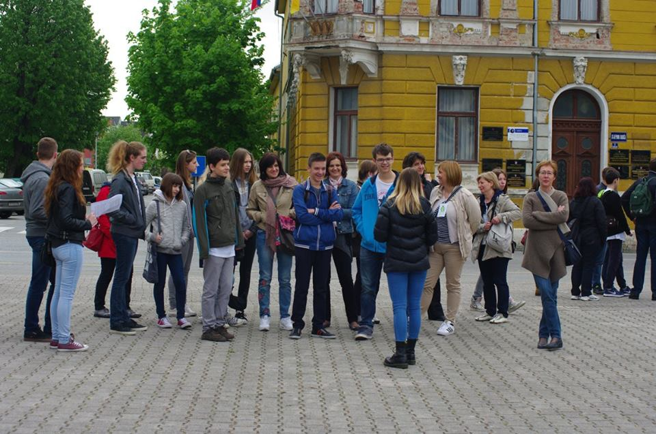

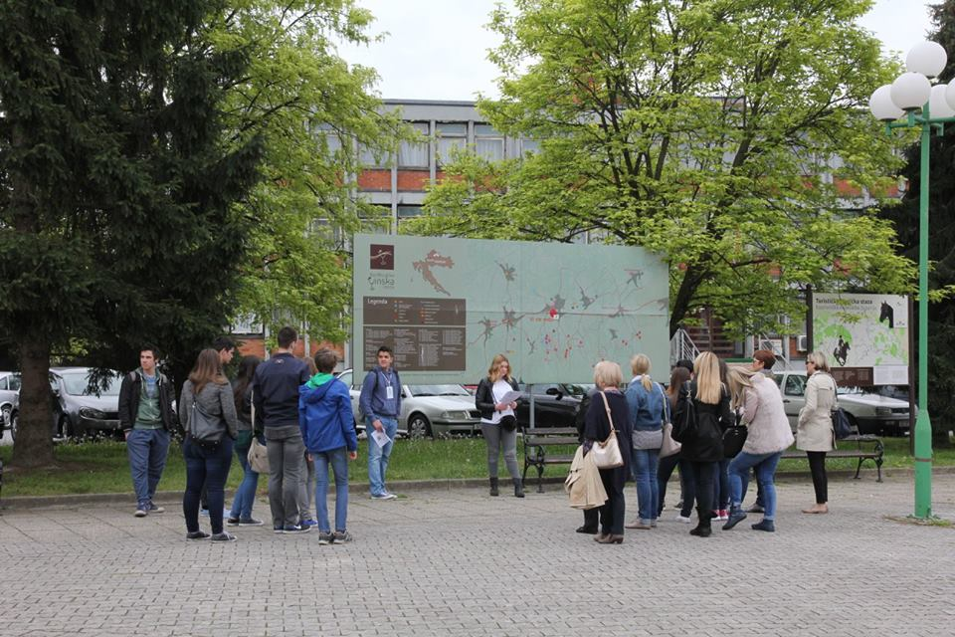

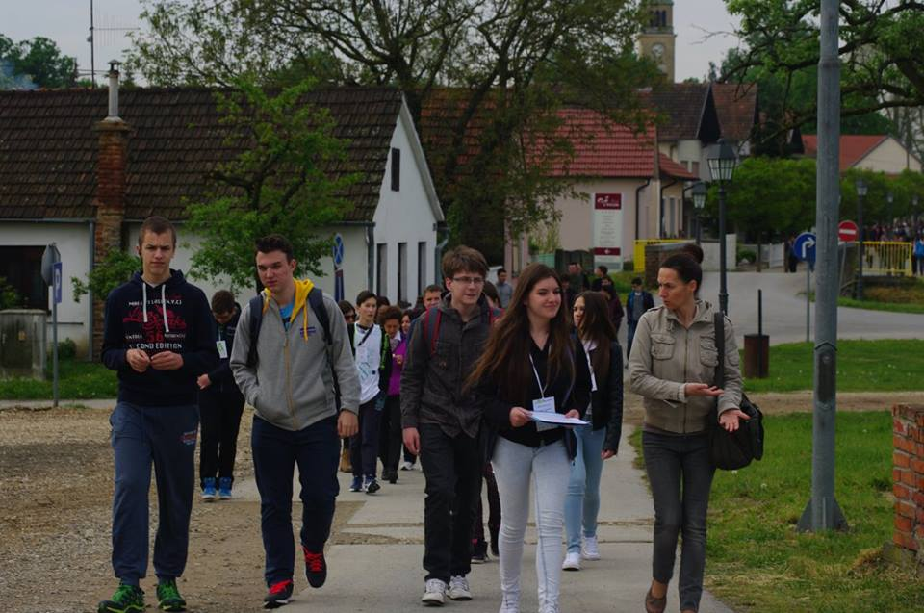

Program po kojem su učenici radili :

ĐURĐEVAC

1. OSNOVNE ZNAČAJKE
Županija: Koprivničko-križevačka
Površina:
- ukupna: 157,19 km2
Stanovništvo(2001.):
- ukupno: 8.862 stan.
- ukupna gustoća: 56,37 stan./km2
Gradonačelnik: Željko Lacković

2. GEOGRAFSKI POLOŽAJ
Grad Đurđevac smješten je u sjeveroistočnoj Hrvatskoj, a pripada Koprivničko-križevačkoj županiji. Đurđevac je područno središte ovog dijela Podravine; tu je smještena državna uprava, srednje škole, medicinske ustanove, trgovinski objekti, preko stotinjak tvrtki, galerija, kino te športski tereni. Sam grad Đurđevac je smješten u podravskoj nizini, između dvije prirodno-geografske cjeline; između sjevernih obronaka Bilogore i rijeke Drave. Najstariji dijelovi današnjeg Đurđevca nastali su također na uzvišenim pješčanim dinama okruženim vlažnim livadama. U prometno-geografskom smislu Đurđevac je položen uz Podravsku magistralu, koja povezuje Varaždin i Osijek te predstavlja čvorište magistrale prema Bjelovaru i Zagrebu. Nizinom rijeke Drave, kroz Đurđevac prolazi i pruga koja spaja Osijek, Koprivnicu i Zagreb. Do graničnog prijelaza s Mađarskom- Gola potrebno pola sata. Đurđevac se nalazi u bogatom poljoprivrednom kraju, a okolica je bogata naftom i zemnim plinom, te građevnim materijalima šljunkom i pijeskom.

3. GRADSKA NASELJA
Grad se sastoji od 9 naselja: Budrovac, Čepelovac, Đurđevac, Grkine, Mičetinac, Severovci, Sirova Katalena, Suha Katalena i Sveta Ana.

4. SPOMENICI I ZNAMENITOSTI
CRKVA SV.JURJA - Crkva sv. Jurja u Đurđevcu, zaštitnika mjesta koji se slavi 23.4. na Đurđevo, najljepši je primjerak starohrvatske bazilike, građena 1928. a u kojoj je slika sv. Jurja iz 1824. Crkva sv. Jurja u Đurđevcu prva je u Hrvatskoj dobila električna zvona, još 1967. godine.

ĐURĐEVAČKI PESKI - Đurđevečki peski su ostatci jedine hrvatske pustinje. U narodu je poznata pod nazivom "Krvavi peski" i "Hrvatska Sahara". To je zaštićeno botaničko područje, s velikim brojem endemičkih vrsta, jedinstvene flore i faune, te vidljivim oblicima pješčanih dina.

PARK-ŠUMA BORIK - Park-šuma "Borik" je stotinjak godina stara borova i bagremova šuma u Đurđevcu. S uređenom trim-stazom, jedinstveno je sportsko-rekreativno područje za šetnje, trčanje, vožnju biciklom i terenske pripreme sportaša.

DVOR BARNAGOR- Južno od Đurđevca, na sjeveru padine Bilogore, uz potok Barna, po kojem je dobio ime. Na imanju se uvijek nešto događa. Od izložbi i promocija umjetničkih fotografija i knjiga pa sve do mogućnosti organiziranja ekološkog turizma.

ETNOGRAFSKA ZBIRKA SLAVKA ČAMBE- Predmeti obuhvaćaju različita područja ljudskog djelovanja predstavljaju korak u prošlost i sjećanje na različite, uglavnom privredne aktivnosti, kojih danas više i nema.

BILOGORA- moguć je posjet vinskoj cesti, vožnja biciklom po Bilogorskoj ruti, trekking po pitomim brežuljcima i slikovitim selima, šetnja šumovitim predjelima bogatim raznolikom faunom i divljim životinjskim vrstama.

RIJEKA DRAVA – EUROPSKA AMAZONA- Ogromne biološke raznolikosti, očuvana poplavna nizina prirodna je obrana od poplava, omogućuje ribolov i turizam. Također sadrži i zaštićeno područje Čambina, sa biljnim i životinjskim vrstama.

SVETA ANA- Selo u blizini Đurđevca, sa prekrasnom vodenicom koje ćete danas posjetiti.

ETNO KUĆA KARLOVČAN- nalazi se u Brodiću, a sastavljeno je od drvenih kuća i ostalih spomenika ruralnoj kulturi te je okruženo društvom konja, srna i jelena. Imanje je domaćin ljetnoj likovnoj koloniji.

OSTALO – U blizini Đurđevca, u Batinskama nalazi se i galerija Ivana Lackovića Croate i šumski rezervat johe Crni jarci. Podravina je poznata i po naivnom slikarstvu, a galerije se nalaze u Molvama i Hlebinama. A ostale znamenitosti okolice Đurđevca istaknute su na ovoj karti.

5. ZANIMLJIVOSTI
1. POZNATE OSOBE
Ivan Fuček - hrvatski katolički svećenik
Mladen Markač - zapovjednik specijalnih redarstvenih jedinica MUP-a Republike Hrvatske u vrijeme Domovinskog rata.
Emanuel Braun – industrijalac
2. OBRAZOVANJE
Gimnazija dr. Ivana Kranjčeva Đurđevac
Osnovna škola Grgura Karlovčana Đurđevac
Strukovna škola Đurđevac
Dječji vrtić "Maslačak"
3. KULTURA
Međunarodni Dječji glazbeni festival "Kukuriček" (od 2003.)
KUD Petar Preradović - folklorna skupina iz Đurđevca
Udruga cimbalista

4. SPORT
U okviru Zajednice športskih udruga, u Đurđevcu trenutno djeluje 17 športskih klubova s preko 600 aktivnih športaša, od kojih mnogi postižu zapažene rezultate. Najznačajnije športske uspjehe postigli su Streljački klub "Radnik" Đurđevac ,Rukometni klub "Đurđevac LK", Nogometni klub ˝NK Graničar
Đurđevac˝, Karate klub Đurđevac i Teakwondo klub "Borik" Đurđevac.

6. POVIJEST
Đurđevac se spominje od 1267. godine u ispravi kralja Bele. Danas je središte Đurđevačke Podravine. Oko Starog grada, na močvarnom terenu je podignut obrambeni zid te su sagrađene obrambene kule. Napad turskog Ulama-bega stvorio je među braniteljima đurđevačke utvrde legendu o lukavstvu i pečenom picoku, što je bilo donekle logično objašnjenje za iznenadno povlačenje turske vojske. Nakon 1606. prestaju značajnije provale Osmanlija u Podravinu, stanovništvo jača pa je tako utvrda uspješno obavila svoju povijesnu ulogu obrane. Značaj utvrde opada, glavne vojne operacije sele se na Istok pa nam je renesansni dvorac ostao do današnjih dana. Utvrda ni u sustavu Vojne krajine nikada nije imala status strateške utvrde nego samo taktičke utvrde manjeg značaja. Ipak u samom Đurđevcu je sjedište pukovnije koja se nazvala Đuroki. Nakon toga, do dokinuća Vojne krajine, u Đurđevcu se nalazi sjedište kapetanije. Đurđevac je, ponajprije zahvaljujući nalazištima plina u okolici, doživio značajnu modernizaciju u 20. stoljeću.

PICOKIJADA-LEGENDA O PICOKIMA - Picokijada je tradicionalna kulturno-turistička manifestacija koja se održava od 1968. godine krajem lipnja u Đurđevcu kao spomen na legendarnu obranu Đurđevčana od napada Turaka pod nazivom "Legenda o Picokima". Scensko oživljavanje Legende o Picokima jedinstvena je scenska priredba i osobit vizualno-zvučni doživljaj. Legenda govori o hrabrosti i domišljatosti Đurđevčana ponosnih na svoju povijest, na svoj nadimak ˝Picoki˝ koji su dobili od Turaka zbog domišljatosti iz koje su na Turke koji su ih izglađivali ispucali svojeg zadnjeg pijetla, te su tako uvjerili Turke da imaju dovoljno zaliha da opstanu u utvrdi pod turskom okupacijom te su tako Turci odustali od svog napada na Đurđevac. "Podravina od leta do leta" - povorka aranžiranih kola s folklornim i etnografskim nasljeđem i običajima Podravaca koja je sastavni dio picokijade

STARI GRAD ĐURĐEVAC - Stari grad Đurđevac je dao izgraditi pečuški biskup Sigismund Ernušt oko 1488. godine. Grad, odnosno utvrda, sagrađen je na uzvisini usred močvare sjevernije od tadašnjeg mjesta Đurđevca, zbog prijeteće turske opasnosti i stalnih sukoba među velikašima. Turskim je konjanicima močvara bila teško prohodna, zbog čega Stari grad nikad nije pao u ruke Turaka.

GALERIJA STARI GRAD - Galerija se nalazi u samoj utvrdi, ona je središnji galerijski prostor sjeverozapadne Hrvatske. Redovno se izmjenjuju izložbe slikara, a u jednom prostoru je i zavičajna zbirka podravskih slikara. Donacija Ivana Lackovića Croate, s preko 2000 slika, kipova, plakata iz čitavoga svijeta i tradicijskog ruha Hrvatske, koje je veliki slikar poklonio Đurđevcu, čuvaju se i izlažu u potkrovlju Staroga grada, koji radi toga s pravom nosi i ime "Hrvatskog Louvrea".

